
责任编辑：孙文娟
电 话：4009008281-4
编辑邮箱：sunwj@chinaccm.com
地址：北京市朝阳区惠河南街1091号中商联大厦4楼（邮编：100124）

中商网聚丙烯周报
2023.9.22
聚丙烯市场周报目录
一、一周石化企业PP出厂价格及生产情况 3
1.PP出厂价格 3
2.PP出厂价格走势图 15
3.部分石化厂家装置情况 15
二、一周国内PP市场评述 16
1.一周国内PP市场分析及后市预测 16
三、本周国际PP市场报价及走势图 19
1.一周国际PP市场价格汇总表 19
2.国际PP市场价格走势图 19
四、上游动态 20
1.国际原油期货价格走势图 20
2.远东丙烯市场价格 20
3.亚洲丙烯价格走势图 21

一、一周石化企业PP出厂价格及生产情况

1.PP出厂价格

销售公司 | 生产厂家 | 牌号 | 用途 | 涨跌 | 2023/9/21 | 2023/9/14 | 备注
中油东北 | 大庆炼化 | EPS30R | 共聚 | - | 8450 | 8450 | 定价
中油东北 | 大庆炼化 | PA-14D | 管材 | - | 8600 | 8600 | 定价
中油东北 | 大庆炼化 | PPB4228 | 管材 | - | 8300 | 8300 | 定价
中油东北 | 大庆炼化 | T30S | 拉丝 | 150 | 8050 | 7900 | 定价
中油东北 | 大庆炼化 | T38F | 膜料 | - | - | - | 暂不报价
中油东北 | 大庆石化 | T30S | 拉丝 | 50 | 8150 | 8100 | 定价
中油东北 | 大庆石化 | T38F | 膜料 | 50 | 8150 | 8100 | 定价
中油东北 | 大连石化 | T30S | 拉丝 | 150 | 8050 | 7900 | 定价
中油东北 | 大连石化 | T36F | 膜料 | - | - | - | 停产，暂不报价
中油东北 | 大连石化 | Z69S | 纤维 | - | - | - | 暂不报价
中油东北 | 大连西太 | T30S | 拉丝 | 100 | 8100 | 8000 | 定价
中油东北 | 抚顺石化 | T30S | 拉丝 | - | - | - | 暂不报价
中油东北 | 抚顺石化 | T38FE | 膜料 | - | - | - | 暂无报价
中油东北 | 抚顺石化 | Z30S | 纤维 | 50 | 7950 | 7900 | 定价
中油华东 | 大庆炼化 | PPB4228 | 管材 | 100 | 8700 | 8600 | 定价
中油华东 | 大庆炼化 | Z30S | 纤维 | - | - | - | 挂牌，暂无报价
中油华东 | 大庆石化 | T30S | 拉丝 | 100 | 8300 | 8200 | 定价
中油华东 | 大庆石化 | T38F | 膜料 | - | - | - | 暂无报价
中油华东 | 独山子石化 | EPS30R | 低融共聚 | - | - | - | 暂无报价
中油华北 | 华北石化 | T28FE | 膜料 | - | - | - | 暂无报价
中油华北 | 华北石化 | T30S | 拉丝 | - | 8000 | 8000 | 定价
中油华北 | 大庆炼化 | PA14D | 管材 | - | 8650 | 8650 | 定价
中油华北 | 大庆炼化 | PPB4228 | 管材 | - | 8400 | 8400 | 定价
中油华北 | 大庆石化 | T30S | 拉丝 | - | - | - | 暂无报价
中油华北 | 大庆石化 | T38F | 膜料 | - | - | - | 挂牌，暂无报价
中油华北 | 独山子石化 | EPS30R | 低熔共聚 | - | 8500 | 8500 | 定价
中油华南 | 兰港 | H9018 | 注塑 | 100 | 8500 | 8400 | 定价
中油华南 | 大庆炼化 | T30S | 拉丝 | - | - | - | z30s，暂无报价
中油华南 | 广西石化 | L5E89 | 拉丝 | 100 | 8050 | 7950 | 定价
中油华南 | 独山子石化 | K8003 | 共聚 | 100 | 8700 | 8600 | 定价
中油西北 | 兰州石化 | F401 | 拉丝 | - | - | - | 暂无报价
中油西北 | 兰州石化 | T30S | 拉丝 | 200 | 8050 | 7850 | 挂牌
中油西北 | 独山子石化 | EPS30R | 共聚 | - | 8400 | 8400
中油西北 | 独山子石化 | T30S | 拉丝 | - | - | - | 暂无报价
中油西南 | 兰州石化 | SP179 | 汽车专用料（高熔共聚） | 100 | 8500 | 8400 | 定价
中油西南 | 兰州石化 | T30S | 拉丝 | 250 | 8300 | 8050 | 定价
中油西南 | 兰州石化 | T38F | 膜料 | 50 | 8350 | 8300 | 定价
中油西南 | 兰港石化 | H9018 | 注塑 | 100 | 8400 | 8300 | 定价
中油西南 | 大庆炼化 | PA14D | 管材 | - | 8500 | 8500 | 挂牌
中油西南 | 大庆炼化 | V30G | 注塑 | - | - | - | 无价格
中油西南 | 独山子石化 | 0640P | 管材 | - | 8300 | 8300 | 定价
中油西南 | 独山子石化 | EPS30R | 共聚 | 50 | 8550 | 8500 | 定价
中油西南 | 独山子石化 | F1002B | 膜料 | - | - | - | 暂无报价
中油西南 | 独山子石化 | K8003 | 共聚 | 50 | 8750 | 8700 | 定价
中油西南 | 独山子石化 | S1003 | 拉丝 | 50 | 8300 | 8250 | 定价
中油西南 | 独山子石化 | T30S | 拉丝 | 50 | 8300 | 8250 | 定价
中石化销售华东分公司 | 上海石化 | F280/F280S | 膜料 | 250 | 8250 | 8000 | 石化无价参考F280T
中石化销售华东分公司 | 上海石化 | F800E/F800EDF | 流延膜 | 100 | 9600 | 9500 | 定价
中石化销售华东分公司 | 上海石化 | FC801MX | CPP膜料 | 100 | 8500 | 8400 | 定价
中石化销售华东分公司 | 上海石化 | GM1600E | 透明丙 | - | 9200 | 9200 | 定价
中石化销售华东分公司 | 上海石化 | M180R | 低熔共聚 | 50 | 8300 | 8250 | 定价
中石化销售华东分公司 | 上海石化 | M250E | 透明丙 | - | 9050 | 9050 | 定价
中石化销售华东分公司 | 上海石化 | M2600R | 高熔共聚 | 50 | 8550 | 8500 | 定价
中石化销售华东分公司 | 上海石化 | M700R | 低熔共聚 | - | 8300 | 8300 | 定价
中石化销售华东分公司 | 上海石化 | M800E | 透明丙 | - | 9300 | 9300 | 定价
中石化销售华东分公司 | 上海石化 | T300 | 拉丝 | 100 | 8100 | 8000 | 定价
中石化销售华东分公司 | 上海石化 | Y1600 | 纤维料 | - | - | - | 暂不报价
中石化销售华东分公司 | 上海石化 | Y2600T | 纤维 | 100 | 8400 | 8300 | 定价
中石化销售华东分公司 | 九江石化 | T30S | 拉丝 | 200 | 8000 | 7800 | 定价
中石化销售华东分公司 | 九江石化 | T36F | 膜料 | 200 | 8050 | 7850 | 定价
中石化销售华东分公司 | 扬子石化 | C180 | 冷水管材 | 100 | 8350 | 8250 | 定价
中石化销售华东分公司 | 扬子石化 | F401(PPH-T03-H) | 拉丝 | 100 | 8200 | 8100 | 定价
中石化销售华东分公司 | 扬子石化 | J340(PPB-M02) | 低熔共聚 | 50 | 8250 | 8200 | 定价
中石化销售华东分公司 | 扬子石化 | K8003(PPB-M02-V) | 低熔共聚 | 50 | 8250 | 8200 | 定价
中石化销售华东分公司 | 扬子石化 | K9927 | 低熔共聚 | - | - | - | 暂无报价
中石化销售华东分公司 | 扬子石化 | S1004(PPH-T03) | 拉丝 | - | - | - | 石化已经不产此牌号
中石化销售华东分公司 | 扬子石化 | S700 | 纤维 | 150 | 8150 | 8000 | 定价
中石化销售华东分公司 | 镇海炼化 | EPS30R | 共聚 | - | 7800 | 7800 | 定价
中石化销售华东分公司 | 镇海炼化 | M30RH | 共聚 | - | 8200 | 8200 | 定价
中石化销售华东分公司 | 镇海炼化 | T30S | 拉丝 | 100 | 8100 | 8000 | 定价
中石化销售华中分公司 | 中原石化 | T30S(PPH-T03) | 拉丝 | - | 7950 | 7950 | 定价
中石化销售华中分公司 | 延安石化 | T30S | 拉丝 | - | - | - | 暂无报价
中石化销售华中分公司 | 武汉凤凰 | PPH-T03 | 拉丝 | - | - | - | 暂无报价
中石化销售华中分公司 | 武汉石化 | PPH-F03D/F03G | 膜料 | - | - | - | 暂无报价
中石化销售华中分公司 | 武汉石化 | T30S | 拉丝 | - | - | - | 暂无报价
中石化销售华中分公司 | 洛阳石化 | PPH-T03 | 拉丝 | - | 7950 | 7950 | 定价
中石化销售华中分公司 | 湖南长岭 | PPH-F03G | 膜料 | - | 8100 | 8100 | 定价
中石化销售华中分公司 | 湖南长岭 | PPH-M17 | 注塑 | - | 7950 | 7950 | 定价
中石化销售华中分公司 | 湖南长岭 | SLPP-200A | 纤维 | - | 8050 | 8050 | 定价
中石化销售华中分公司 | 湖南长盛 | T30S | 拉丝 | 250 | 8100 | 7850 | PPH-T03
中石化销售华中分公司 | 荆门石化 | PPH-F03D | 膜料 | - | 8000 | 8000 | 定价
中石化销售华中分公司 | 荆门石化 | PPH-T03 | 拉丝 | - | 8000 | 8000 | 定价
中石化销售华中分公司 | 荆门石化 | Z30S | 纤维 | 250 | 8050 | 7800 | PP-PPH-Y26
中石化销售华中分公司 | 长岭石化 | T30S | 拉丝 | - | 8000 | 8000 | PPH-T03
中石化销售华北分公司 | 中沙石化 | 500N | 注塑 | - | 8000 | 8000 | 定价
中石化销售华北分公司 | 中沙石化 | 550J | 拉丝 | - | 8000 | 8000 | 定价
中石化销售华北分公司 | 中沙石化 | EP200K | 低熔共聚 | - | 8200 | 8200 | 定价
中石化销售华北分公司 | 中沙石化 | EP300H | 低熔共聚 | - | 8200 | 8200 | 定价
中石化销售华北分公司 | 中沙石化 | EP548RQ | 高熔共聚 | - | 8300 | 8300 | 定价
中石化销售华北分公司 | 天津联合 | EPS30R | 低熔共聚 | - | 8300 | 8300 | 定价
中石化销售华北分公司 | 天津联合 | T30S | 拉丝 | - | 8000 | 8000 | 定价，PPH-T03
中石化销售华北分公司 | 济南炼厂 | H30S | 无纺 | - | 8050 | 8050 | 定价
中石化销售华北分公司 | 济南炼厂 | T30S | 拉丝 | - | 8050 | 8050 | 定价
中石化销售华北分公司 | 济南炼厂 | T36F | 膜料 | - | - | - | 暂不报价
中石化销售华北分公司 | 济南炼厂 | W28 | 无纺 | - | 8050 | 8050 | 定价
中石化销售华北分公司 | 济南炼厂 | Z30S | 纤维 | - | 8050 | 8050 | 定价
中石化销售华北分公司 | 燕山石化 | B1101 | 管材 | - | 9000 | 9000 | 定价
中石化销售华北分公司 | 燕山石化 | B4101 | 管材 | 100 | 8650 | 8550
中石化销售华北分公司 | 燕山石化 | B4808 | 透明丙 | - | 8750 | 8750 | 定价
中石化销售华北分公司 | 燕山石化 | B8101 | 管材 | - | 8550 | 8550 | 定价
中石化销售华北分公司 | 燕山石化 | C5608 | 三元共聚 | - | 9450 | 9450 | 定价
中石化销售华北分公司 | 燕山石化 | K1008 | 注塑 | - | 8100 | 8100 | 定价
中石化销售华北分公司 | 燕山石化 | K4818 | 无规共聚 | - | 9250 | 9250 | 定价
中石化销售华北分公司 | 燕山石化 | K4912 | 医用注射 | - | 8800 | 8800 | 定价
中石化销售华北分公司 | 燕山石化 | K6606 | 低熔共聚 | - | 8700 | 8700 | 定价
中石化销售华北分公司 | 燕山石化 | K7726 | 洗衣机 | - | 8450 | 8450 | 定价
中石化销售华北分公司 | 燕山石化 | K8003 | 低熔共聚 | - | - | - | 暂不报价
中石化销售华北分公司 | 燕山石化 | K8303 | 低熔共聚 | - | 8800 | 8800 | 定价
中石化销售华北分公司 | 燕山石化 | K9026 | 高融共聚 | - | 8850 | 8850 | 定价
中石化销售华北分公司 | 燕山石化 | PPR4220 | 管材 | - | 8650 | 8650 | 定价
中石化销售华北分公司 | 燕山石化 | S1003 | 拉丝 | - | 8050 | 8050 | 定价
中石化销售华北分公司 | 燕山石化 | T1701 | 土工隔栅专用料 | - | - | - | 暂无报价
中石化销售华北分公司 | 青岛石化 | T30S | 拉丝 | - | 8100 | 8100 | 定价
中石化销售华北分公司 | 青岛石化 | T36F | 膜料 | - | 8200 | 8200 | 定价
中石化销售华北分公司 | 青岛石化 | V30G | 注塑 | - | 7950 | 7950 | 定价
中石化销售华北分公司 | 齐鲁石化 | EPS30R | 低熔共聚 | - | 8300 | 8300 | 定价
中石化销售华北分公司 | 齐鲁石化 | EPS30RA | 低熔共聚 | - | 8300 | 8300 | 定价
中石化销售华北分公司 | 齐鲁石化 | PPH-Y40 | 纤维 | - | 8050 | 8050 | 定价
中石化销售华北分公司 | 齐鲁石化 | QP73N | 低熔共聚 | - | - | - | 暂不报价
中石化销售华北分公司 | 齐鲁石化 | QP83N | 专用料（低融） | - | - | - | 暂不报价
中石化销售华北分公司 | 齐鲁石化 | SP179 | 汽车专用料（低熔共聚） | - | 8450 | 8450 | 定价
中石化销售华北分公司 | 齐鲁石化 | T30S | 拉丝 | - | 8000 | 8000
中石化销售华北分公司 | 齐鲁石化 | T36F | 膜料 | - | - | - | 暂不报价
中石化销售华南分公司 | 兰州石化 | H9018 | 均聚注塑 | 300 | 8500 | 8200 | 定价
中石化销售华南分公司 | 广州石化 | CJS700 | 注塑 | 150 | 8650 | 8500 | 定价
中石化销售华南分公司 | 广州石化 | CJS800 | 注塑 | - | 7650 | 7650 | 定价
中石化销售华南分公司 | 广州石化 | CS820 | 纺丝 | - | - | - | 定价，暂无报价
中石化销售华南分公司 | 广州石化 | F401 | 拉丝 | - | 8050 | 7900 | PPH-T03-H
中石化销售华南分公司 | 广州石化 | J501/JF501 | 拉丝 | - | 7300 | 7300 | 定价
中石化销售华南分公司 | 广州石化 | J641 | 共聚 | 100 | 8450 | 8350 | 无货
中石化销售华南分公司 | 广州石化 | K1104 | 拉丝 | - | - | - | 定价，暂无报价
中石化销售华南分公司 | 广州石化 | PPR4220 | 共聚 | 150 | 8800 | 8650 | 定价，热水管
中石化销售华南分公司 | 广州石化 | S960 | 高熔纤维 | 100 | 8750 | 8650 | 定价
中石化销售华南分公司 | 海南炼厂 | PPH-F03D | 膜料 | 300 | 8200 | 7900 | 定价
中石化销售华南分公司 | 海南炼厂 | PPH-T03 | 拉丝 | - | 8150 | 7900 | 定价
中石化销售华南分公司 | 海南炼厂 | V30G | 注塑 | 250 | 8100 | 7850 | PPH-M17均聚注塑
中石化销售华南分公司 | 海南炼厂 | Z30S | 纤维 | 250 | 8100 | 7850 | PPH-Y40
中石化销售华南分公司 | 湛江东兴 | M17 | 均聚注塑 | 200 | 8300 | 8100 | 定价
中石化销售华南分公司 | 湛江东兴 | T03 | 拉丝 | 100 | 8100 | 8000 | 定价
中石化销售华南分公司 | 湛江东兴 | V30G | 注塑 | - | - | - | 暂无报价
中石化销售华南分公司 | 福建联合 | 1080K | 拉丝 | - | 7700 | 7700 | 定价

（单位：元/吨）

2.PP出厂价格走势图
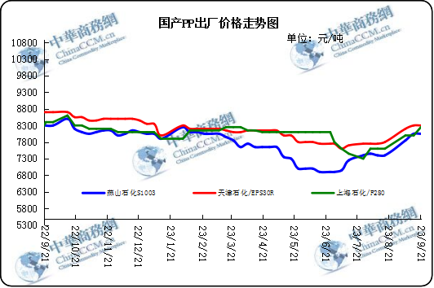

3.部分石化厂家装置情况
石化厂家 | 9月20日 | 产能（万吨/年）
齐鲁石化 | 产QCT20N，计划转产EPS30R | 7
燕山石化 | 一聚：产C5608 | 20
燕山石化 | 二聚：产PPR4220 | 4
燕山石化 | 三聚：昨天转产K9829H | 20
中原乙烯 | 新装置：产PPH-M16 | 10
中原乙烯 | 老装置：产PPB-M02 | 6
中沙天津 | 产EP548RQ | 45
天津联合 | 产EPS30R | 7
洛阳石化 | 老装置：2014年8月15日停车，该装置彻底停车 | 8
洛阳石化 | 新装置：产PPH-Y22 | 14
青岛炼化 | 产Z30S，计划明日转产FH-08 | 20
济南炼厂 | 产PPH-Y40(W28) | 12
上海石化 | 1PP：产M800E | 10
上海石化 | 2PP：产GM1600E | 10
上海石化 | 3PP：产M3000RH | 20
扬子石化 | 1PP装置A线：产J340，计划明日转产C180 | 10
扬子石化 | 1PP装置B线：12日起停车消缺三天 | 10
扬子石化 | 2PP装置：产PPB-M30-VH | 20
镇海炼化 | 1PP装置：产PPH-T03，计划明日转产M60T | 20
镇海炼化 | 2PP装置：产M02 | 30
九江石化 | 产T36F | 10
广州石化 | 一线：11月30日停车检修至元月8日开车 | 14
广州石化 | 二线：产CJS700 | 6
茂名石化 | 一线：产PPB-M02D | 17
茂名石化 | 二线：产N-Z30S | 30
茂名石化 | 三线：产K8003 | 20
北海炼化 | 11月23日起停车检修中，预计停车55天左右 | 20
福建联合 | 老装置：产T30S | 12
福建联合 | 新装置：一线产1100N，二线产1080K | 一线：33；二线：22
湛江东兴 | 产V30G | 14
钦州石化 | 产拉丝L5E89 | 20
海南炼厂 | 产T36F | 20
大庆石化 | 产T38F | 10
大庆炼化 | 老装置：产T30S | 30
大庆炼化 | 新装置：产V30G | 30
大连有机 | 新装置：产T30S | 20
大连有机 | 老装置A：产H39S-2 | 7
大连有机 | 老装置B：停车 | 5
大连西太 | 产T30S | 15
独山子石化 | 老装置一线：产EPS30R | 7
独山子石化 | 老装置二线：产V30S | 7
独山子石化 | 新装置一线：产K8003 | 30
独山子石化 | 新装置二线：产S1003 | 25
兰州石化 | 老装置：长期停车 | 5
兰州石化 | 新装置：产T28FE | 30

二、一周国内PP市场评述

1.一周国内PP市场分析及后市预测

本周PP市场回顾
本周聚丙烯市场走势上行。本周国际原油原油产量减少，供不应求现象加剧，但投资者在油价连续上涨后获利，市场避险情绪升温，且九月美联储暂停加息因素影响，原油价格涨后回落，成本面给予聚丙烯粒料市场价格支撑较上周相比走弱，但整体支撑情况仍较强;期货盘面周内震荡飘红，宏观面政策带来的利好未完全消化;供应端检修装置情况较上周相比变化不大，检修装置周内较为集中，但新增产能成功投产放量，产能利用率上涨，供应端压力有增加趋势;需求端正逐步回暖，金九银十旺季提振下游企业开工，场内交投氛围好转，临近假期，下游提前适量补货;整体来看，本周聚丙烯粒料市场行情在宏观面利好和基本面利好利空碰撞下整体价格走势上涨。

国内部分PP市场周价格对比（单位：元/吨）
市场 | 厂家 | 牌号 | 级别 | 9月21日 | 9月14日
北京 | 呼石化 | T30S | 拉丝料 | 8030 | 8000
北京 | 燕山石化 | K8303 | 共聚料 | 8800 | 8800
余姚 | 镇海炼化 | T30S | 拉丝料 | 8200 | 8200
余姚 | 镇海炼化 | EPS30R | 共聚料 | 7800 | 7800
广州 | 广西石化 | L5E89 | 拉丝料 | 8150 | 8150
广州 | 茂名石化 | EPS30R | 共聚料 | 8250 | 8300

后市预测
本周原料面，美国原油库存情况不容乐观，整体处于低位震荡，沙特及俄罗斯延长减产，供应趋紧一定程度上利好油价。供需面，近期计划停车检修装置减少，加上临时停车装置陆续重启，新增产能也顺利流入市场，产能利用率增强，供应宽松依旧是后续发展趋势，整体来看，预计后续生产压力增加;需求面来看，在宏观面利好政策下，市场流动性进一步释放，传统旺季加持下，短期需求不会呈现下滑现象，但价格高位震荡，下游仍存观望情绪。综合来看，预计下周国内市场价格高位震荡。

- 国内PP拉丝料市场价格走势图
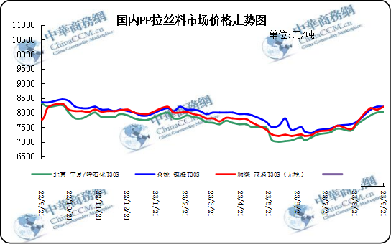

②国内PP共聚市场价格走势图
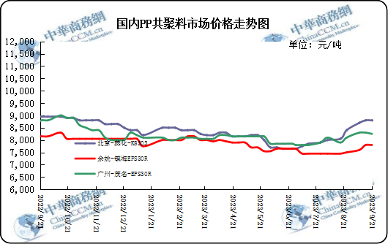

三、本周国际PP市场报价及走势图

1.一周国际PP市场价格汇总表
日期 | 类别 | FOB西北欧 | FD西北欧（合同价） | FAS休斯顿 | CFR远东 | CFR东南亚 | CFR东亚
2023-9-20 | PP纤维/注塑 | 1100-1110 | 1475-1485 | 1015-1035 | 890-900 | 965-975 | 1005-1015
2023-9-20 | IPP膜 | - | - | - | 895-905 | 985-995 | 1025-1035
2023-9-20 | BOPP | - | - | - | 895-905 | 990-1000 | 1025-1035
2023-9-20 | PP共聚 | 1205-1215 | 1560-1570 | 1060-1080 | 925-935 | 1005-1015 | 1045-1055
备注 | 单位：美元/吨

2.国际PP市场价格走势图
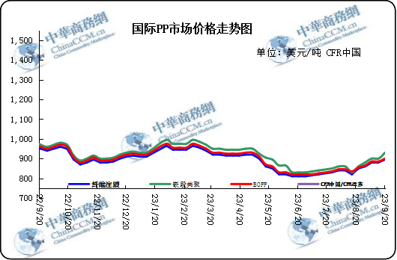

- 上游动态

1.国际原油期货价格走势图
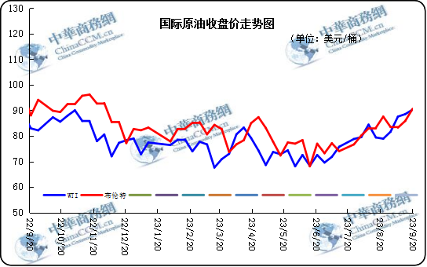

2.远东丙烯市场价格

日期 | FOB韩国 | CFR中国
2023/9/20 | 815-825 | 850-870
2023/9/19 | 805-815 | 850-860
2023/9/18 | 805-815 | 850-860
2023/9/15 | 805-815 | 850-860
2023/9/14 | 805-815 | 850-860
备注 | 美元/吨

3.亚洲丙烯价格走势图

